NUCLEO DI VALUTAZIONE

COMUNE DI MONTELEONE ROCCA DORIA

**Documento di attestazione**

1. Il Nucleo di Valutazione presso il comune di Monteleone Rocca Doria ai sensi dell’art. 14, c. 4, lett. g), del d.lgs. n. 150/2009 e delle delibere A.N.AC. nn. 50/2013 e 77/2013, ha effettuato la verifica sulla pubblicazione, sulla completezza, sull’aggiornamento e sull’apertura del formato di ciascun documento, dato ed informazione elencati nell’Allegato 1 – Griglia di rilevazione al 31 dicembre 2013 della delibera n. 77/2013.
2. Il Nucleo di Valutazione ha svolto gli accertamenti, tenendo anche conto dei risultati e degli elementi emersi dall’attività di controllo sull’assolvimento degli obblighi di pubblicazione svolta dal Responsabile della trasparenza ai sensi dell’art. 43, c. 1, del d.lgs. n. 33/2013.

Il Nucleo di Valutazione ha svolto tale attività in data 31 gennaio 2014 con riunione svolta in modalità telematica attraverso il riscontro diretto delle informazioni pubblicate sul sito internet dell’ente in relazione alla griglia ed alla relazione trasmesse dal Responsabile della trasparenza in data 31 dicembre 2013, nonchè avendo sentito direttamente il Responsabile della trasparenza

Sulla base di quanto sopra, il Nucleo di Valutazione, ai sensi dell’art. 14, c. 4, lett. g), del d.lgs. n. 150/2009

**ATTESTA**

la veridicità e l’attendibilità, alla data dell’attestazione, di quanto riportato nell’Allegato 1 rispetto a quanto pubblicato sul sito dell’amministrazione comunale di Monteleone Rocca Doria.

31/01/2014

per il nucleo di valutazione

dott. Arturo Bianco

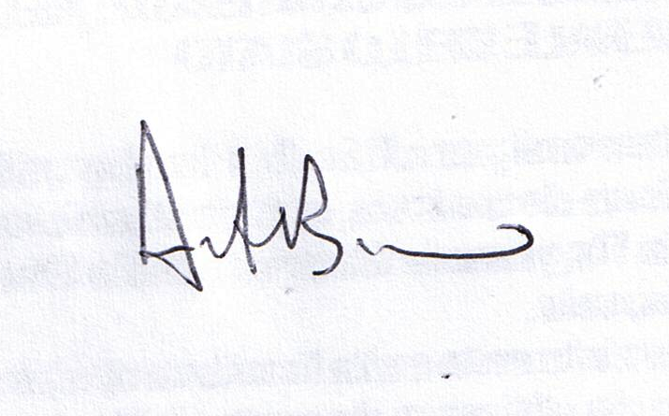

***Scheda di sintesi sulla rilevazione del Nucleo di Valutazione***

***Rilevazione svolta dall’ente in data 31 dicembre 2013***

***Attività avviata in data 30 gennaio e completata nella riunione del nucleo del 31 gennaio 2014***

***La verifica è stata effettuata con accesso al sito e con un colloquio con il responsabile della trasparenza***

***Non sono stati rilevati particolari aspetti critici.***

***Le attività di pubblicazione delle informazioni sul sito sono in fase di implementazione.***